Laporan Resmi Praktikum Pengolahan Citra

Histogram Warna

Dimas Rizky H.P. – 2110141011 – 3 D4 IT A

1. Histogram RGB Citra Tunggal

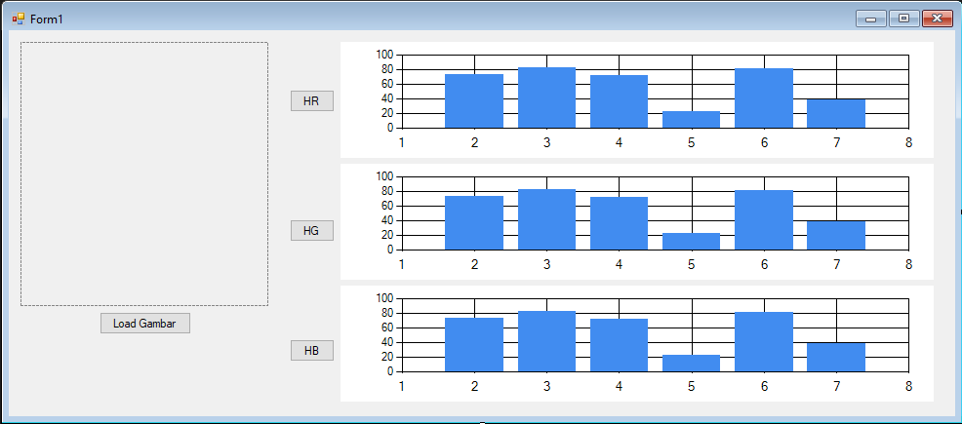

*Gambar 1.0 Desain interface untuk program histogram*

Pada program ini akan memiliki desain interface seperti pada gambar 1.0, terdapat 1 pictureBox, dan 4 button yaitu button load gambar, button HR, HG dan HB, serta chart untuk menempatkan histogram sebanyak 3 chart. Masing masing histogram akan merepresentasikan histogram dalam warna RGB (Red, Green, Blue).

* 1. Kode program button load

private void btnLoad_Click(object sender, EventArgs e)

{

DialogResult d = openFileDialog1.ShowDialog();

if(d == DialogResult.OK)

{

objBitmap = new Bitmap(openFileDialog1.FileName);

pictureBoxInput.Image = objBitmap;

}

histogramRed.Series["Series1"].Points.Clear();

histogramGreen.Series["Series1"].Points.Clear();

histogramBlue.Series["Series1"].Points.Clear();

}

*Box Code 1, kode program button load gambar*

* 1. Kode program button HR (Histogram Red)

private void btnHR_Click(object sender, EventArgs e)

{

float[] h = new float[256];

int i;

for (i = 0; i < 256; i++) h[i] = 0;

for(int x = 0; x < objBitmap.Width; x++)

for(int y = 0; y<objBitmap.Height; y++)

{

Color w = objBitmap.GetPixel(x, y);

int xg = w.R;

h[xg] = h[xg] + 1;

}

float hmax = h[0];

for (i = 0; i < 256; i++)

{

if (h[i] > hmax)

hmax = h[i];

}

for (i = 0; i < 256; i++)

h[i] = 120 * h[i] / hmax;

for(i = 0; i < 256; i++)

{

histogramRed.Series["Series1"].Points.AddXY(i, h[i]);

}

histogramRed.ChartAreas[0].AxisX.MajorGrid.LineWidth = 0;

histogramRed.ChartAreas[0].AxisY.MajorGrid.LineWidth = 0;

}

*Box Code 2, Kode program button HR*

* 1. Kode program button HG (Histogram Green)

private void btnHG_Click(object sender, EventArgs e)

{

float[] h = new float[256];

int i;

for (i = 0; i < 256; i++) h[i] = 0;

for (int x = 0; x < objBitmap.Width; x++)

for (int y = 0; y < objBitmap.Height; y++)

{

Color w = objBitmap.GetPixel(x, y);

int xg = w.G;

h[xg] = h[xg] + 1;

}

float hmax = h[0];

for (i = 0; i < 256; i++)

{

if (h[i] > hmax)

hmax = h[i];

}

for (i = 0; i < 256; i++)

h[i] = 120 * h[i] / hmax;

for (i = 0; i < 256; i++)

{

histogramGreen.Series["Series1"].Points.AddXY(i, h[i]);

}

histogramGreen.ChartAreas[0].AxisX.MajorGrid.LineWidth = 0;

histogramGreen.ChartAreas[0].AxisY.MajorGrid.LineWidth = 0;

}

*Box Code 3, Kode program button HG*

* 1. Kode program button HB (Histogram Blue)

private void btnHB_Click(object sender, EventArgs e)

{

float[] h = new float[256];

int i;

for (i = 0; i < 256; i++) h[i] = 0;

for (int x = 0; x < objBitmap.Width; x++)

for (int y = 0; y < objBitmap.Height; y++)

{

Color w = objBitmap.GetPixel(x, y);

int xg = w.B;

h[xg] = h[xg] + 1;

}

float hmax = h[0];

for (i = 0; i < 256; i++)

{

if (h[i] > hmax)

hmax = h[i];

}

for (i = 0; i < 256; i++)

h[i] = 120 * h[i] / hmax;

for (i = 0; i < 256; i++)

{

histogramBlue.Series["Series1"].Points.AddXY(i, h[i]);

}

histogramBlue.ChartAreas[0].AxisX.MajorGrid.LineWidth = 0;

histogramBlue.ChartAreas[0].AxisY.MajorGrid.LineWidth = 0;

}

*Box Code 4, Kode program button HB*

* 1. Output

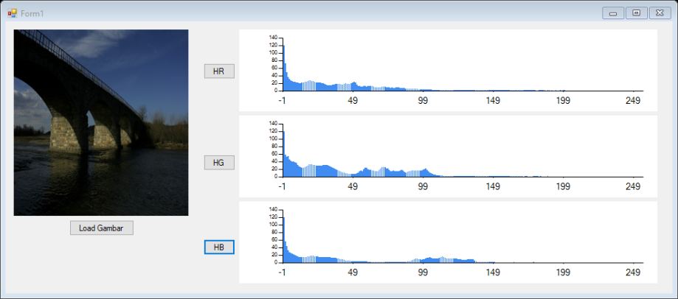

*Gambar 1.1, Output program citra histogram*

* 1. Analisa
     + *Button Load digunakan untuk membuka citra dan meletakkan datanya ke suatu variabel image object*
     + *Button HR (Histogram Red) digunakan untuk menampilkan histogram citra dalam rentang/intensitas warna merah*
     + *Button HG & HB pun juga digunakan untuk menampilkan histogram citra dalam rentang/intensitas warna hijau dan biru*

1. Histogram Citra Warna

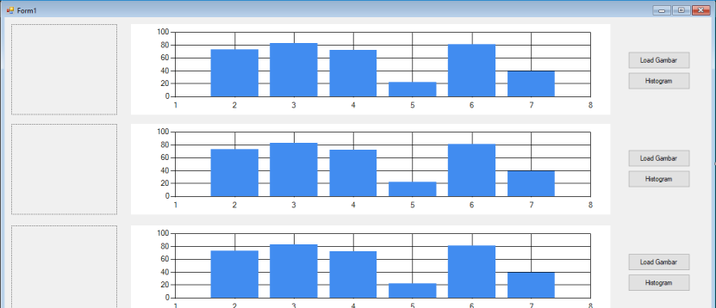

*Gambar 2.1, Desain user interface program histogram citra warna*

Pada program ini akan dibuat tiga buah set citra-histogram. Program ini akan menunjukan perbedaan histogram antara gambar yang berbeda namun terlihat sama. Hal ini sangat berguna dalam menganalisa histogram.

* 1. Kode program button looad gambar 1 -3

private void buttonLoad1_Click(object sender, EventArgs e)

{

DialogResult d = openFileDialog1.ShowDialog();

if(d == DialogResult.OK)

{

objBitmap1 = new Bitmap(openFileDialog1.FileName);

pictureBox1.Image = objBitmap1;

}

chart1.Series["Series1"].Points.Clear();

}

*Box Code 5, button load citra*

Untuk program, akan terdapat 3 button load untuk masing-masing histogram, untuk masing-masing kodingnya disesuaikan dengan masing-masing chart dan variabel yang terkait

* 1. Kode program button histogram 1 – 3

private void buttonHistogram1_Click(object sender, EventArgs e)

{

float[] h = new float[384];

int i;

for (i = 0; i < 384; i++)

{

h[i] = 0;

}

for(int x = 0;x <objBitmap1.Width; x++)

{

for(int y = 0; y < objBitmap1.Height; y++)

{

Color w = objBitmap1.GetPixel(x, y);

int xr = w.R; int xg = w.G; int xb = w.B;

xr = xr / 2; xg = xg / 2; xb = xb / 2;

h[xr]++;

h[128 + xg]++;

h[256 + xb]++;

}

}

float hmax = h[0];

for(i = 1; i< 384; i++)

{

if (h[i] > hmax)

hmax = h[i];

}

for (i = 0; i < 384; i++)

h[i] = 120 * h[i] / hmax;

for(i = 0; i<384; i++)

{

chart1.Series["Series1"].Points.AddXY(i, h[i]);

}

chart1.ChartAreas[0].AxisX.MajorGrid.LineWidth = 0;

chart1.ChartAreas[0].AxisY.MajorGrid.LineWidth = 0;

}

*Box Code 6, button histogram*

Berbeda denga program sebelumnya, pada program ini, histogram yang dibentuk merupakan histogram citra yang digabungkan menjadi satu, sehingga akan menampilkan histogram citra dalam rentang warna RGB dalam satu chart. Koding hanya cukup disesuaikan dengan variabel dan image object yang terkai.

* 1. Output

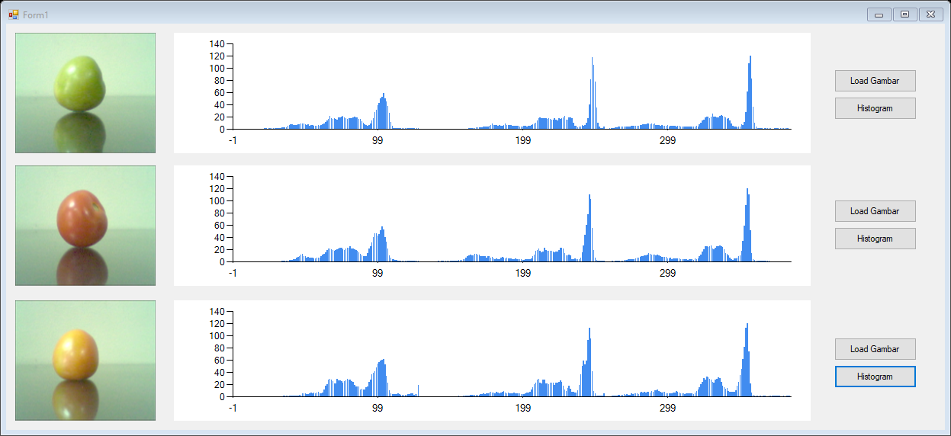

*Gambar 2.1 Output program histogram citra berwarna*

* 1. Analisa
     + *Pada gambar 2.1 dapat dilihat dibandingkan tiga buah citra tomat yang memiliki tingkat kematangan yang berbeda-bed. Histogram tampak sama, namun sebenarnya terdapat perbedaan samar-samar. Hal ini menunjukan bahwa warna, merupakan parameter yang sangat efektif dalam melakukan pembedaan suatu objek citra*